BOLETÍN DE GENEALOGÍAS COLOMBIANAS
Número 134
Octubre de 2014
Editor: Luis Álvaro Gallo Martínez

Calle 94 A Número 63-28

Mail: luis.a.gallo@gmail.com
Teléfono (57-1) 2264081
Bogotá D.C. – COLOMBIA
ISSN. 1794-8959

DÍA DEL GENEALOGISTA

El Primero de Noviembre está declarado como el “Día del Genealogista”, instituido en la XIII Reunión Americana de Genealogía, reunida en la ciudad de Antigua, Guatemala, en 2005. Este es un buen motivo para felicitar a todos los que nos gusta esta labor haciendo algo a favor de las genealogías.
Para todos, nuestras más sinceras felicitaciones acompañada de los mejores deseos para que avancen en sus investigaciones y cada día aportemos conocimientos acompañados de la seriedad y profundidad de los mismos.

PUBLICACIONES

REVISTA “ANCESTROS”

La Academia Colombiana de Genealogía, entregará en este mes de noviembre el número 1 de su publicación periódica titulada “Ancestros”, que espera inicialmente sea bianual.
El ejemplar que circulará presenta los trabajos que salieron escogidos dentro del concurso que la Academia realizó hace algunos años atrás sobre la historia familiar. Y la intensión con esta publicación es darle la oportunidad a muchas investigadores de poder hacer conocer sus trabajos.
Los artículos que se presentan en esta edición son: Linajes de los apellidos Domínguez, Garcés, Payán y Salgar. Genealogía de los Sánchez Celis. Genealogía de la familia Duque Salazar. Historia de Nuestras Familias: Los Mejía Arango y Arango Mejía.
¡HÁGASE LA LUZ¡ - Pastor Restrepo Maya, 1839-1921

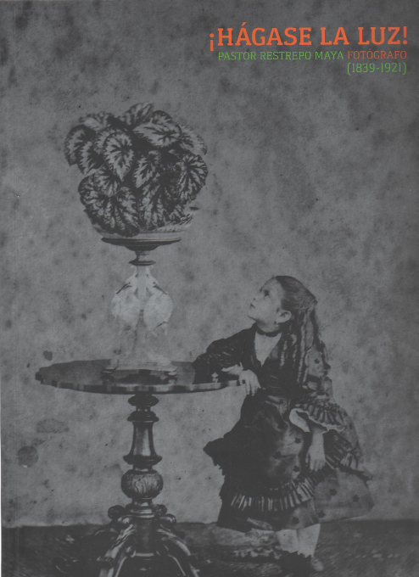

La Universidad EAFIT, de Medellín, ha presentado una exposición sobre la vida y obra de Pastor Restrepo Maya, quien con su hermano Vicente, trajo la fotografía a Medellín por el año de 1858; y por la constancia de Juan Camilo Escobar Villegas, logró reunir cerca de 400 fotografías, casi todas ella comprendidas entre 1858 y 1900. Unas colecciones en muy buen estado, que para los amantes de las genealogías, pueden aportar muchos datos e informaciones de gran valor.
Toda esta gama ha sido recopilada en el libro “¡HÁGASE LA LUZ¡”, Pastor Restrepo Maya, fotógrafo, 1839-1921. ISBN 9789587202335, en un formato de 23.5x32 centímetros, en papel satinado y 330 páginas. Publicado por el fondo Editorial de la Universidad EAFIT. Su costo es de $ 120.000,00
La gran mayoría de fotografías están identificadas, dándole el crédito a las familias y entidades que han sabido guardar estos tesoros.
Además del índice de contenido, tiene la relación de fuente y libros, y la enumeración de las fotografías presentadas, como también los nombres de las personas que facilitaron sus archivos para la exposición, que estará abierta al público hasta el mes de febrero de 2015.

Biografías de personajes cartageneros a través de la historia. Genealogías de las Familia Cartageneras.

Por María Victoria García Azuero.
Editorial Seleer, 2014. Impreso en España.
ISBN 978-84-942591-6-6

En formato de 14.5 x 21.00 cms. (media carta) 700 páginas. Con 10 capítulos, por familias así: Aycardi (Martínez Aycardi, Brum). Calvo. Cavero (Nieto-Gil, Martínez-Guerra, Mogollón, Trucco, Watts).De-Andrés-Torres (Lemaitre, Hoyos-Rubín-de-Celis, Lecompte, Cecareo). De la Vega. Lavalle (Palacio, Segovia, Martínez-Guizado). Franco (De-Osse, Carracedo, De-León-Sotomayor). Grau (Laza, Durier). Jiménez (O´Byrne, Delgado, Gerlein, Cavelier, Patrón). Martínez.
Acompañado de numerosas fotografías, debidamente identificadas. Cuenta notas y citas de fuentes. Y una enumeración de los libros consultados.

Bolívar, empresario,
Por Antonio Herrera-Vaillant.
Presentó su último libro en Caracas y que deseamos ver pronto en Colombia. Para su investigación se apoya en documentos históricos para demostrar que Bolívar tuvo visión estratégica para diseñar y promover los negocios familiares.
Antonio Herrera-Vaillant es egresado de Georgetown University (Washington, D.C.) en Asuntos Económicos Internacionales, investigador de historia hispanoamericana, presidente del Instituto Venezolano de Genealogía.
Su libro anterior fue: El nudo deshecho: Compendio genealógico de El Libertador Simón Bolívar.

XIX REUNIÓN AMERICANA DE GENEALOGÍA
y
IX CONGRESO IBEROAMERICANO DE LAS CIENCIAS GENEALOGÍA Y HERÁLDICA

XIX Reunión Americana de Genealogía
IX Congreso Iberoamericano de las Ciencias Genealogía y Heráldica (CICGH)
Santiago de Chile, 5 al 10 de octubre del 2015.
Para mayor información sobre todos los detalles, se puede contactar:
e-mail: reunionamericana@genealogia.cl

Esperamos que Colombia tenga una buena participación en este evento, máxime que nuestro país esta escogido para que realice la XX Reunión Americana,

CONGRESO EN GINEBRA, Valle.
Gencauca, continúa preparando este evento, labor meritoria, que vienen realizando anualmente, y que este año tendrá lugar en la población de Ginebra, Valle del Cauca, durante los días 29 y 30 de noviembre del presenta año.

Anexo:
Con el presente Boletín, estamos entregando como Anexo, el trabajo preparado por Reinaldo Ágredo Tobar, titulado: “Ancestros de Diego Álvarez de Castrillón”

